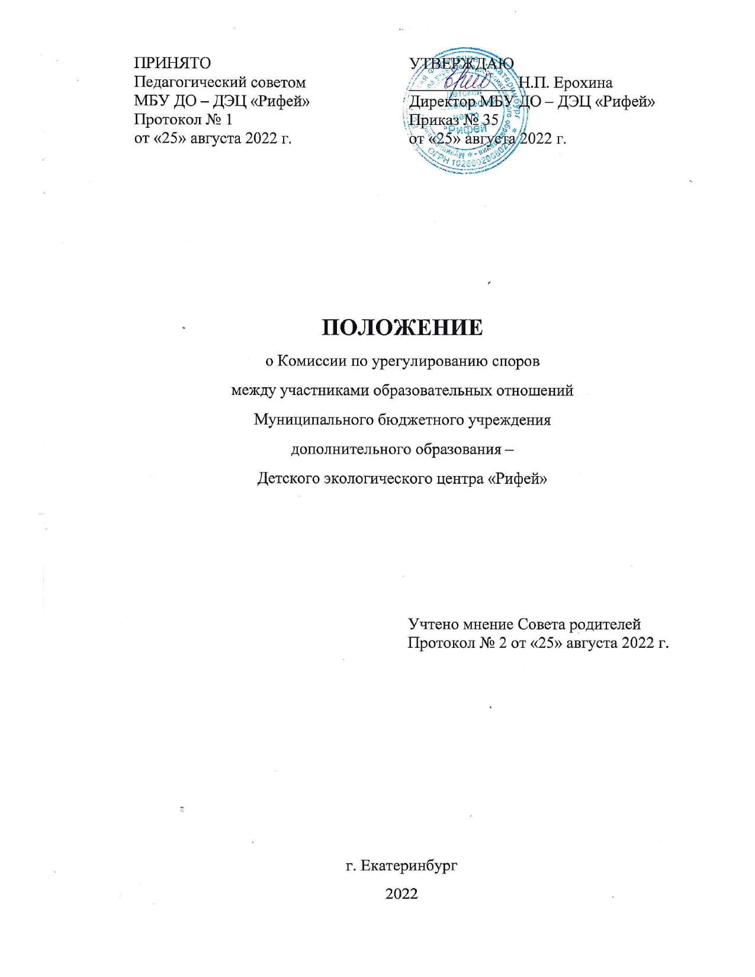

1.Общие положения
1.1. Настоящее Положение о Комиссии по урегулированию споров между участниками образовательных отношений муниципального бюджетного учреждения дополнительного образования – Детского экологического центра «Рифей» разработано в соответствии со ст. 45 Федерального закона от 29.12.2012 №273-ФЗ «Об образовании в Российской Федерации» (далее – Федеральный закон «Об образовании в Российской Федерации»), Уставом муниципального бюджетного учреждения дополнительного образования – Детского экологического центра «Рифей» (далее – Центр).
1.2. Настоящее Положение определяет порядок создания, организации работы Комиссии по урегулированию споров между участниками образовательных отношений Центра, порядок принятия решений и их исполнения.
1.3. Комиссия по урегулированию споров между участниками образовательных отношений Центра (далее – Комиссия) создается в целях урегулирования разногласий между участниками образовательных отношений по вопросам реализации права на образование, в т. ч. в случаях возникновения конфликта интересов педагогического работника, вопросов применения локальных нормативных актов, обжалования решений о применении к обучающимся дисциплинарного взыскания.
1.4. В своей деятельности Комиссия руководствуется действующим законодательством об образовании, трудовым и семейным законодательством, Уставом Центра, Правилами внутреннего распорядка обучающихся, Правилами внутреннего трудового распорядка и настоящим Положением.
1.5. Настоящее Положение вступает в силу с момента его утверждения и действует бессрочно, до замены его новым Положением.

2. Состав Комиссии, порядок её создания.
2.1. Комиссия создается из равного числа представителей совершеннолетних обучающихся, родителей (законных представителей) несовершеннолетних обучающихся, работников Центра.
2.2.Персональный состав Комиссии утверждается сроком на один год приказом Центра.
2.3.Члены Комиссии из числа родителей (законных представителей) несовершеннолетних учащихся избираются большинством голосов на общем родительском собрании Центра.
2.4.Члены Комиссии из числа работников Центра избираются большинством голосов на общем собрании работников Центра.
2.5.Основанием для прекращения членства в Комиссии являются:
2.5.1.Прекращение трудовых отношений работников Центра с работодателем.
2.5.2.Прекращение отношений между Центром и обучающимися, родителями (законными представителями) несовершеннолетних обучающихся;
2.5.3.Письменный отказ члена Комиссии от участия в её работе.
2.6.Прекращение членства в Комиссии оформляется приказом руководителя Учреждения.

3. Компетенция Комиссии
3.1.К компетенции Комиссии относится урегулирование разногласий между участниками образовательных отношений по вопросам:
3.1.1.Реализации права на образование:
а) получение общедоступного и бесплатного дополнительного образования;
б) предоставление условий для обучения с учётом особенностей психофизического развития и состояния здоровья, в том числе получение социально-педагогической помощи;
в) проведение промежуточной аттестации обучающихся, установление их форм, периодичности и порядка проведения;
г) иные вопросы, касающиеся права граждан на образование.
3.1.2.Возникновения конфликта интересов педагогических работников.
Конфликт интересов педагогического работника – ситуация, при которой у педагогического работника при осуществлении им профессиональной деятельности возникает личная заинтересованность в получении материальной выгоды или иного преимущества и которая влияет или может повлиять на надлежащее исполнение педагогическим работником профессиональных обязанностей вследствие противоречия между его личной заинтересованностью и интересами обучающегося, родителей (законных представителей) несовершеннолетних обучающихся.
3.1.3.Неправомерного применения локальных нормативных актов.
3.1.4.Обжалования решений Центра о применении к обучающимся дисциплинарного взыскания.

4. Права Комиссии
4. Комиссия имеет право:
4.1.1. Принимать к рассмотрению заявления любого участника образовательных отношений при несогласии с решением или действием директора, педагога, сотрудника, обучающегося.
4.1.2. Принимать решения по каждому спорному вопросу, относящемуся к ее компетенции.
4.1.3. Запрашивать дополнительную документацию, материалы для проведения самостоятельного изучения вопроса.
4.1.4. Рекомендовать приостанавливать или отменять ранее принятое решение на основании проведенного изучения при согласии конфликтующих сторон.
4.1.5. Рекомендовать вносить изменения в локальные акты с целью демократизации основ управления или расширения прав участников образовательных отношений.

5. Ответственность членов Комиссии
5.1. Члены Комиссии обязаны:
5.1.1. присутствовать на всех заседаниях Комиссии;
5.1.2. принимать активное участие в рассмотрении поданных заявлений в устной или письменной форме;
5.1.3. принимать решение по заявленному вопросу открытым голосованием.
5.1.4. принимать своевременное решение, если не оговорены дополнительные сроки рассмотрения заявления;
5.1.5. давать обоснованный ответ заявителю в устной или письменной форме в соответствии с пожеланием заявителя.

5. Организация работы Комиссии
5.1. Члены Комиссии работают на общественных началах.
5.2. Из числа членов Комиссии на первом заседании открытым голосованием простым большинством голосов сроком на один год избираются председатель, заместитель председателя и секретарь.
5.3. Председатель Комиссии и его заместитель организуют работу Комиссии, осуществляют контроль за выполнением решений.
5.4. В случае невозможности исполнения председателем Комиссии своих полномочий по причинам временной нетрудоспособности, отпуска, а также иным причинам длительного отсутствия, его полномочия временно исполняет заместитель председателя Комиссии.
5.5. Секретарь Комиссии ведёт делопроизводство (приём, регистрацию заявлений, хранение документов), осуществляет подготовку заседаний Комиссии.
5.6. При возникновении прямой или косвенной личной заинтересованности любого члена Комиссии, которая может привести к конфликту интересов при рассмотрении вопроса, включённого в повестку дня, член Комиссии обязан до начала заседания заявить об этом. В таком случае он не принимает участия в рассмотрении указанного вопроса.
5.7. Членам Комиссии и лицам, участвовавшим в её заседаниях, запрещается разглашать конфиденциальные сведения, ставшие им известными в ходе работы Комиссии. Информация, полученная в процессе деятельности Комиссии, может быть использована только в порядке, предусмотренном федеральным законодательством об информации, информатизации и защите информации.
5.8. Заседания Комиссии проводятся по мере необходимости. Кворумом для проведения заседания Комиссии является присутствие на нём не менее половины членов, представляющих представителей совершеннолетних обучающихся, не менее половины членов, представляющих родителей (законных представителей) несовершеннолетних обучающихся и не менее половины членов, представляющих работников Центра.

6. Порядок работы Комиссии
6.1. Основанием для проведения заседания Комиссии является обращение (жалоба, заявление, предложение) в письменной или электронной форме (далее – Обращение) в Комиссию участника образовательных отношений, который полагает, что его права нарушены (далее – Заявитель). Приём Обращений производится секретарём в приемной Центра в рабочие дни в его рабочее время. В Обращение должны быть указаны:
а) дата подачи Обращения;
б) Ф.И.О. Заявителя;
в) требования Заявителя;
г) обстоятельства, на которых Заявитель основывает свои требования;
д) доказательства, подтверждающие основания требований Заявителя;
е) перечень прилагаемых к обращению документов и иных материалов;
ё) подпись Заявителя.
В случае, если Заявителем является законный представитель несовершеннолетнего обучающегося, в заявлении указывается Ф.И.О. обучающегося.
6.2. Участники образовательных отношений могут обратиться в Комиссию с Обращением в трёхмесячный срок со дня, когда они узнали или должны были узнать о нарушении своих прав.
6.3. Поданное Обращение регистрируется секретарём в журнале регистрации Обращений (приложение № 1).
6.4. Председатель Комиссии при поступлении к нему информации, содержащей основания для проведения заседания Комиссии:
6.4.1. Определяет дату, время и место проведения заседания Комиссии, о чём информирует членов Комиссии и иных заинтересованных лиц не позднее, чем за три дня до предполагаемой даты проведения заседания. Явка членов Комиссии на её заседания при отсутствии уважительной причины обязательна (приложение № 2).
6.4.2. Организует ознакомление сторон спора, в том числе Заявителя и оппонента, членов Комиссии и иных лиц, участвующих в заседании Комиссии, с поступившей информацией;
6.4.3. Предлагает оппоненту и Заявителю представить в Комиссию свои письменные возражения по существу Обращения.
6.5. Заседание Комиссии проводится в присутствии сторон спора. Перед началом заседания Комиссии в протоколе регистрируются все явившиеся её члены. При наличии письменной просьбы Заявителя или (и) оппонента о рассмотрении спора без их участия заседание Комиссии проводится в его (их) отсутствие.
В случае неявки хотя бы одной из сторон спора не заседание Комиссии (при отсутствии письменной просьбы данной стороны о рассмотрении указанного вопроса без её участия) рассмотрение спора откладывается. Повторная неявка той же стороны спора без уважительных причин на заседание Комиссии не является основанием для переноса рассмотрения спора. В этом случае Комиссии принимает решение по существу спора по имеющимся материалам и выступлениям присутствующих на заседании.
6.6. Разбирательство в Комиссии осуществляется в пределах тех требований и по тем основаниям, которые изложены в Обращении. Изменение предмета и (или) основания, изложенного в Заявлении, в процессе рассмотрения спора не допускается.
6.7. На заседании Комиссии заслушиваются пояснения сторон спора и иных лиц, рассматриваются материалы по существу Обращения, а также дополнительные материалы.
6.8. В ходе заседания Комиссия заслушивает доводы сторон, исследует представленные доказательства и принимает решение по существу спора.
6.9. Каждая сторона представляет те обстоятельства, на которые она ссылается как на основание своих требований или возражений. Комиссия вправе потребовать представления сторонами дополнительных доказательств, обосновывающих их требования или возражения. Она вправе также по своему усмотрению испрашивать представление доказательств от иных лиц, вызывать и заслушивать свидетелей произошедшего.
6.10. Оценка доказательств осуществляется членами Комиссии по их внутреннему убеждению, основанному на всестороннем, полном и объективном исследовании имеющихся доказательств.
6.11. Комиссия имеет право вызывать на заседание свидетелей, приглашать специалистов, запрашивать необходимые документы у Учреждения. По требованию Комиссии Центра обязано в установленный Комиссией срок представлять ей необходимые документы.
6.12. На заседании Комиссии ведётся протокол, который подписывается председателем Комиссии или его заместителем, секретарём Комиссии.
6.13. Комиссия обязана рассмотреть Обращение в течение десяти календарных дней со дня подачи заявления Заявителем.

7. Порядок принятия решений Комиссией и их исполнение
7.1.По итогам рассмотрения споров Комиссия принимает решение с указанием мотивов, на которых оно основано.
7.2.Решения Комиссии являются обязательными для всех участников образовательных отношений и подлежат исполнению в сроки, предусмотренные указанным решением.
7.3.Решения Комиссии принимаются открытым голосованием простым большинством голосов. В случае равенства голосов решающим является голос её председателя. В решение Комиссии указываются:
7.3.1. Наименование Центра.
7.3.2. Фамилия, имя, отчество, должность обратившегося в Комиссию участника образовательных отношений.
7.3.3. Даты обращения в Комиссию и рассмотрения спора, существо спора.
7.3.4. Фамилии, имена, отчества членов Комиссии и других лиц, присутствующих на заседании.
7.3.5. Существо решения и его обоснование (со ссылкой на закон, иной нормативный правовой акт).
7.3.6. Результаты голосования.
7.3.7. Решения Комиссии оформляются протоколами, которые подписываются всеми присутствующими членами Комиссии.
7.3.8. Уведомление о решении Комиссии лицу, подавшему обращение (жалобу, заявление, предложение) направляется по форме согласно приложению № 3.
7.4. Сторона спора, которая не удовлетворена решением Комиссии, вправе обжаловать это решение в установленном законодательством Российской Федерации порядке.
7.5. Член Комиссии, несогласный с принятым решением, вправе в письменной форме изложить особое мнение, которое подлежит обязательному приобщению к протоколу и с которым должны быть ознакомлены стороны спора.
7.6. Копия протокола заседания Комиссии в течение трёх рабочих дней со дня заседания передаётся для ознакомления всем заинтересованным лицам.

8. Делопроизводство
8.1. Организационно-техническое и документальное обеспечение деятельности Комиссии, а также информирование членов Комиссии о вопросах, включённых в повестку дня, ознакомление членов Комиссии с материалами, представленными для обсуждения на заседании Комиссии, осуществляется секретарём Комиссии.
8.2. Делопроизводство Комиссии ведётся в соответствии с законодательством Российской Федерации.
8.3. Журнал регистрации Обращений, протоколы заседания Комиссии, Обращение и материалы по существу рассматриваемых споров хранятся в составе отдельного дела в архиве Центра.
8.4. Срок хранения документов Комиссии в Центре составляет три года.

9.Заключительные положения
9.1. Положение принято с учетом мнения совета родителей, а также педагогического совета Центра.
9.2. Изменения в Положение могут быть внесены только с учетом мнения общего собрания работников Центра, общего собрания родителей Центра, Совета родителей Центра, а также Педагогического совета.

Приложение № 1 к Положению о комиссии по урегулированию споров между участниками образовательных отношений МБУ ДО - ЦДТ

Журнал регистрации письменных обращений (жалоб, заявлений, предложений)
в Комиссию по урегулированию споров между участниками образовательных отношений
муниципального бюджетного учреждения дополнительного образования -
Детского экологического центра «Рифей»

Начат __________________
Окончен ________________

Рег№ | Дата | ФИО заявителя | Роль заявителя как участника образовательных отношений | Подпись  заявителя | ФИО секретаря Комиссии | Подпись  секретаря Комиссии

Приложение № 2 к Положению о комиссии по урегулированию споров между участниками образовательных отношений МБУ ДО – ДЭЦ «Рифей»

Уведомление о сроке и месте заседания Комиссии по урегулированию споров между участниками образовательных
отношений муниципального бюджетного учреждения дополнительного образования -
Детского экологического центра «Рифей»

Кому:_________________________________________________________________
^{(ФИО)}
Уведомляю Вас о том, что заседание Комиссии по урегулированию споров между участниками образовательных отношений муниципального бюджетного учреждения дополнительного образования – Детского экологического центра «Рифей» по рассмотрению заявления (входящий регистрационный номер - ….. от «…» ________________ 201__ г.) состоится «…» __________201__ г. в …ч….мин. в каб. № … МБУ ДО – ДЭЦ «Рифей»

Секретарь Комиссии: _________________________ /______________________________/
(подпись) (ФИО)
«…..»______________ 201__ г.
---------------------------------------------------------------------------------------------------------------------------
^{(линия отрыва)}
Уведомление о сроке и месте заседания Комиссии
Кому:_________________________________________________________________
^{(ФИО)}
Уведомляю Вас о том, что заседание Комиссии по урегулированию споров между участниками образовательных отношений муниципального бюджетного учреждения дополнительного образования – Детского экологического центра «Рифей» по рассмотрению заявления (входящий регистрационный номер - ….. от «…» ________________ 201__г.) состоится «…» __________201__ г. в …ч….мин. в каб. № … МБУ ДО – ДЭЦ «Рифей».

Секретарь Комиссии: _________________________ /______________________________/
(подпись) (ФИО)
«…..»______________ 201__ г.

Приложение № 3 к Положению о комиссии по урегулированию споров между участниками образовательных отношений МБУ ДО - ЦДТ

Уведомление о решении Комиссии по урегулированию споров между участниками образовательных отношений
муниципального бюджетного учреждения дополнительного образования -
Центра детского творчества лицу, подавшему обращение (жалобу, заявление, предложение)
Кому:________________________________________________________________
^{(ФИО)}
Уведомляем Вас о том, что заседание Комиссии по урегулированию споров между участниками образовательных отношений муниципального бюджетного учреждения дополнительного образования – Центра детского творчества, Протокол № … от «…» __________ 201__ г. по рассмотрению заявления (входящий регистрационный номер - ….. от «…» __________ 201__ г.) приняло следующее решение:
1………………………………………………………………………………………………..
2………………………………………………………………………………………………..
….
Напоминаю, что решение Комиссии обязательно для исполнения всеми участниками образовательных отношений и подлежит исполнению в указанный срок. В случае несогласия с принятым решением стороны имеют право обжаловать его в установленном действующим законодательством, в области образования, порядке. Разглашение материалов деятельности Комиссии как её членами, так и конфликтующими сторонами не допускается. До сведения общественности в случае необходимости доводится только приказ директора муниципального бюджетного учреждения дополнительного образования – Центра детского творчества по итогам работы Комиссии.

Секретарь Комиссии: _________________________ /______________________________/
(подпись) (ФИО)
Председатель Комиссии: _____________________/______________________________/
(подпись) (ФИО)
«…..»______________ 201__ г.

---------------------------------------------------------------------------------------------------------
^{(линия отрыва)}

Уведомление о решении Комиссии (протокол №.. от «…»_______________201__ г.
лицу, подавшему обращение (жалобу, заявление, предложение)
Кому:________________________________________________________________
^{(ФИО)}
Направлено «…..»______________ 201__ г. ………………………………………………………………….
(указывается способ отправки и/или реквизиты (при наличии) соответствующих почтовых отправлений).

Секретарь Комиссии: _________________________ /______________________________/
(подпись) (ФИО)
«…..»______________ 201__ г.

